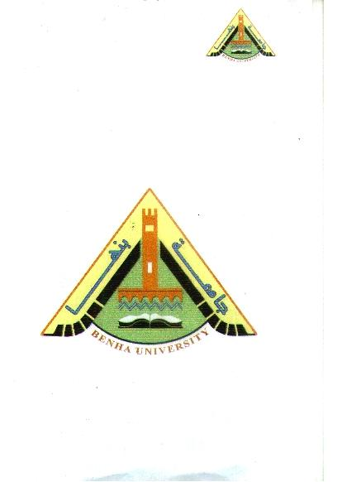
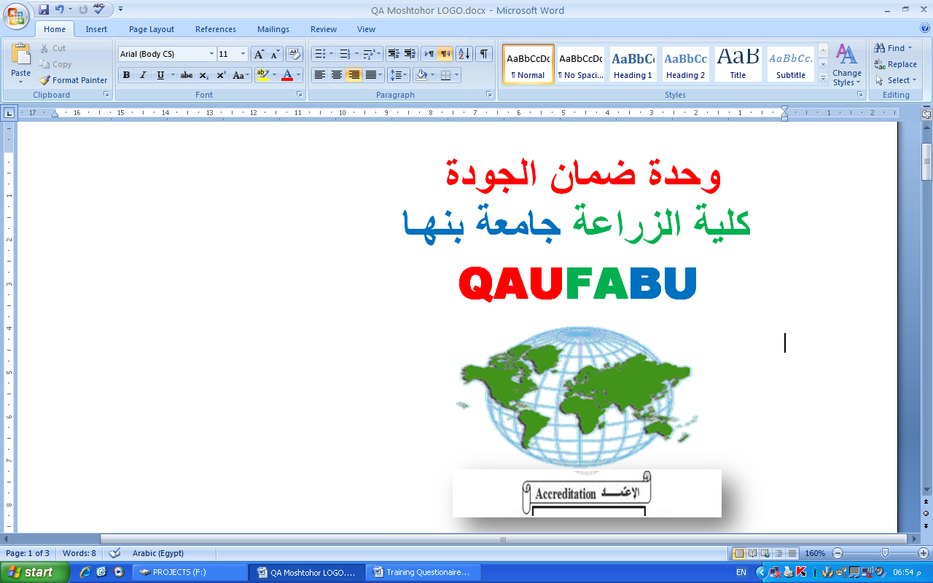
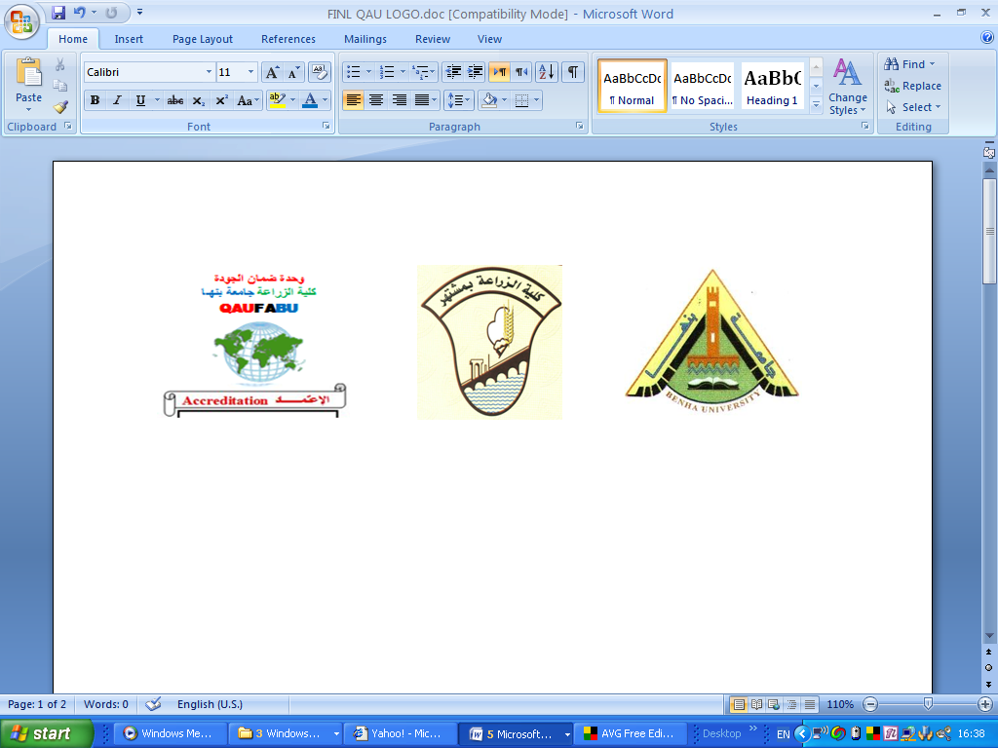

قسم : البساتين الفرقة : الثالثة الشعبة : البساتين المادة : إنتاج نباتات طبية وعطرية
امتحان عملى نهائى الفصل الدراسي الثانى 2011 – 2012م الزمن : ساعة ونصف فقط
أجب عن الأسئلة الآتية :-
السؤال الأول : أذكر ما يلى مع كتابة الإسم العلمى :-
- ثلاث نباتات تحتوى على صبغات نباتية .
- ثلاث نباتات تحتوى على مادة الجيرانيول .
- ثلاث نباتات تحتوى على تانينات .
- ثلاث نباتات تحتوى على المادة الفعالة فى أجزاءها الأرضية .
- ثلاث نباتات تحتوى على مادة الأتروبين .
- ثلاث نباتات تحتوى على مبيدات حشرية .
- ثلاث نباتات تستخدم كطاردة للديدان المعوية .
- ثلاث نباتات تحتوى على المادة الفعالة فى العشب كله .
- ثلاث نباتات تحتوى على زيوت ثابتة .
- ثلاث نباتات تستخدم كمقوية للقلب .
السؤال الثانى :
(أ) أكمل ما يلى مع كتابة العبارة كاملة :- (مع كتابة الإسم العلمى)
- توجد مادة الآرابين فى نبات ............................ بينما توجد مادة الألوين فى نبات .......................
- من النباتات التى تحتوى على مواد لبنية ..................... و .............................. .
- تستخدم الخلة البلدى فى ...............و................. وذلك لإحتوائها على ..................و................ .
- توجد الكابسيسين فى نباتات ......................... والجزء المستخدم ..................... وتستخدم فى .................... .
- تحتوى نباتات الينسون على ........................... وتوجد فى ............................. وتستخدم فى ................... .
(ب) أكتب الإسم العلمى والجزء المستخدم والأهمية الإقتصاية للنباتات التى تحتوى على المواد التالية :
1- الأبيول 2- الكانبينون 3- السنجرين 4- الديجتالين 5- المورفين
السؤال الرابع : تعرف على نماذج العرض الجانبى مع ذكر فى جدول :-
الإسم العلمى والجزء المستخدم والمادة الفعالة والأهمية الإقتصادية .

مع أطيب التمنيات بالتوفيق

